Проект «Деревья – памятники живой природы»
Деревья живут значительно дольше человека. И в этом долгожительстве во многом их удивительная, притягательная сила. За внушительным возрастом отдельных деревьев порой стоят яркие, исторические события. Во многих странах старовозрастные деревья берутся под охрану общественности.
Генеральная Ассамблея ООН провозгласила 2011 год – Международным годом лесов. Россия – великая лесная держава мира. На просторах нашей Родины немало уникальных деревьев, заслуживающих в силу своего возраста и своей истории, права называться Памятниками живой природы, стать известными, получить уход и заботу, которые продлят их жизнь.
Совет по сохранению природного наследия нации в Совете федерации Федерального собрания РФ объявил об открытии Всероссийской программы «Деревья – памятники живой природы». Чтобы стать памятником природы, дерево должно быть старовозрастным, с его именем могут быть связаны реальные исторические события или предания и легенды, дерево может иметь отношение к конкретному историческому лицу или просто призрастать в знаковом месте города, поселка или местности, являясь его украшением.
Всероссийская федеральная программа «Деревья – памятники живой природы» уникальна и не имеет аналогов. Сегодня, когда остро стоят вопросы сохранения природы, среды обитания и экологической защищенности человека, социальная и патриотическая направленность программы очевидна.
Целью нашего проекта было выяснить:
- Что такое памятник природы.
- Памятники природы Саратовского края.
- Изучить программу «Деревья – памятники живой природы».
- Заочно познакомиться с деревьями – охраняемыми памятниками природы Саратовской области.
- Отметить на карте Саратовской области.

В ходе нашей работы мы выявили, что Памятниками природы признаны 19 российских деревьев. Изучив реестр деревьев, которым решением Сертификационной комиссии Всероссийской программы присвоен статус «Дерево – памятник живой природы», мы не нашли Саратовскую область. Поэтому мы заочно решили изучить, где и какие деревья есть у нас.
В Саратове и 30 районах области расположено 124 памятника природы регионального значения, из них 91 в Правобережье и 33 – в Заволжье, 1 национальный парк федерального значения, 1 заказник федерального значения.
Деревьев, которые носят официальный статус природных памятников 6.
Три из них находятся в центре города Саратова, на самом виду. Однако большинство из нас даже не подозревает об их уникальности.

Сумах оленерогий.

Первый малоизвестный памятник природы находится в самом историческом центре Саратова –недалеко от перекрестков улиц Московской и Чапаева. Там, в палисаднике дома № 128 растет уксусное дерево, или по-научному Сумах оленерогий. Уникальность его заключается в том, что естественный ареал обитания этого вида – Северная Америка. В культуре встречается на юге России. А вот в Поволжье таких экземпляров единицы. Уксусное дерево широко используется для получения дубильных веществ. Вообще сумах небольшое дерево, редко перешагивает порог 10 метров в высоту. Наши же, саратовские экземпляры были почти что великанами. Вот как их описывали ученые в 1996 году: «Группа деревьев в палисаднике на Московской состоит из четырех взрослых плодоносящих деревьев и многочисленных подростков. Наиболее крупный ствол к 1996 году вырос до 7 метров в высоту, его толщина на уровне полуметра от земли составляет 12 см. Диаметр кроны достигает 5 метров. К сожалению, в настоящее время утрачены все крупные стволы сумаха. К 2006 году дерево разрослось настолько, что стало загораживать витрину магазина, находящегося по соседству и все крупные растения спилили, оставив молодняк.

Тополь белый.
67 лет назад никто и не предполагал, что обыкновенный маленький тополек, посаженный на улице Октябрьской в 1945 году, станет сегодня памятником природы. Да и не все знали принятое в науке название этого дерева – тополь белый. Высота дерева около 20 метров, диаметр ствола 108 см, крона тополя – более16 м в диаметре. От других тополей отличается белым хлопьевидным опушением нижней стороны листьев и молодых веточек. Ученые считают, что это дерево можно принять за эталон тополя белого в условиях города. Собственно это обстоятельство и сыграло немалую роль в том, что тополь был объявлен памятником природы областного значения.

Тополь канадский.
Собрат белого тополя произрастает на пересечении улиц Мичурина и Некрасова. Это тополь канадский, вид гибридного происхождения, получен во Франции в 1750 году от скрещивания пород тополя дельтевидного и тополя черного, одного из наиболее мощных тополей. Дерево это крайне редкое в Саратове. Видимо напутали в том далеком 1945 году что-то с рассадой тополей белых и пирамидальных, затесался в нее редкий канадский саженец. И вырос, несмотря ни на что, достигнув эталонных биологических параметров для этого вида в условиях города. В настоящее время тополь – памятник на Некрасова имеет высоту 22 метра, диаметр ствола 90,2 см, диаметр кроны 18 метров. Его крона ассиметрична: ветви заметно предпочитают юго-западное направление. Из-за своих выдающихся параметров «канадец» удостоен звания памятника природы областного значения.

Дуб-великан.
Дубов в Саратовской области много, да и в самом городе немало. Но есть среди них один поистине уникальный. Растет этот гигант в урочище «Лаптев сад» (23 квартал лесопарка «Кумысная поляна»). Как считают специалисты, его возраст составляет примерно 200 лет. Высота дуба 30 метров, ствол в обхвате – 2,5 метра, площадь кроны 150 квадратных метров. Это самый большой дуб в окрестностях города, но по дубовым меркам совсем еще молодой – в природе они живут 500-600 лет, а некоторые экземпляры доживают и до 1000 лет.

Дуб – Великан в поселке Барсучий Лысогорского района Саратовской области.
Дуб – Великан является охраняемым памятником природы (охранная зона 0,2 га). Уникальный и, возможно , самый старый и крупный экземпляр семенного дуба черешчатого в Саратовской области. Он имеет выдающиеся лесотаксационные показатели: диаметр ствола на высоте 160 см составляет 152 см, высота дерева достигает 30 м. Рядом с дубом- великаном сохранился экземпляр менее крупного дуба, что свидетельствует о хороших экологических условиях их произрастания.

Сосна Веймутова.
Кто-то скажет, что примечательного в соснах. Они растут повсюду. Сосна Веймутова – настоящая диковинка. У нас их всего 5 штук. Все они растут одной группой около пруда на остановке «9 дачная» и считаются памятником природы областного значения. Высота этих растений 20-25 метров. Возраст около 100 лет. Родиной сосны Веймутова считается Северная Америка. В Европу она попала в начале 18 века. Главное отличие этих сосен – мягкая хвоя и шишки на длинных (до 5см) черешках.

Бархат Амурский.

Это необычное растение пришло к нам в область из далекого Уссурийского края и очень хорошо тут прижилось. На Кумысной поляне рядом с радиовышкой есть целая роща этих деревьев. Здесь насчитывается около полусотни бархатов высотой до 8 метров и диаметром стволов 12-15см. Многие из них цветут и плодоносят. Эта роща признана ботаническим памятником областного значения. Это дерево несложно узнать на ощупь. А все благодаря бархатистой пепельно-серой коре. Отсюда и название бархат. Но есть у него и другое имя – пробковое дерево, поскольку ствол и крупные ветви растения обрастают толстым слоем эластичной пробки. Что интересно, пробковое дерево является уникальным медоносом. Мед, собранный с него пчелами, называют бархатным. Он имеет зеленоватый оттенок и не засахаривается даже после 20 лет хранения.

Сосна меловая – парк «Хвалынский»

Сосны парка «Хвалынский» с 1985 года признаны памятниками природы. Сосна меловая является и реликтом и эндемиком одновременно. Это разновидность сосны обыкновенной. Является третичным реликтом, находящимся под угрозой исчезновения, внесена в Красные книги РФ и Украины. Вечнозеленое хвойное дерево высотой до30 м. В отличие от сосны обыкновенной, растущей на песках и супесчаных почвах, произрастает на субстратах с высоким содержанием карбонада кальция (меловых обнажениях и супесчано-карбонатных почвах) и отличается от нее более короткой хвоей -3,5 см, округлыми и мелкими шишками – длиной 2,5 – 3 см, более твердой древесиной и крупной пыльцой. Средний возраст 40-50 лет, хотя встречаются деревья, возраст которых 70-100 лет. В настоящее время остались лишь фрагменты сосновых лесов, в основном на крупных склонах водоразделов.

Большеивановский приусадебный парк.

Большеивановский приусадебный парк создан в целях сохранения и восстановления усадебно-паркового комплекса начала19 века. Его значимость определяется наличием естественной дубовой рощи более чем двухсотлетнего возраста. В настоящее время в парке сохранилось около 60 старых дубов. Средняя высота стволов составляет 16-20 м, диаметр -80 см. Состояние дубов удовлетворительное, некоторые плодоносят. Из парковых насаждений сохранились: в западной части парка – фрагмент липовой аллеи (39 стволов диаметром 55-65 см и высотой 16-18 м); в южной и юго-восточной – 2 крупных дуба и 4 сосны.

Дьяковский лес –Краснокутский район.

В Краснокутском районе на границе с Волгоградской областью находится уникальный в своем роде Дьяковский лес- удивительный уголок природы, самый южный лес такого типа в Европе. Своеобразный оазис на стыке засушливой степи и полупустыни. Не зря его называют «Жемчужиной Заволжья». Здесь растут сосна, (встречается и редкая порода крымской сосны), береза, дуб, осина, тополь, ива, акация, боярышник, черемуха и многие другие породы деревьев и кустарников.

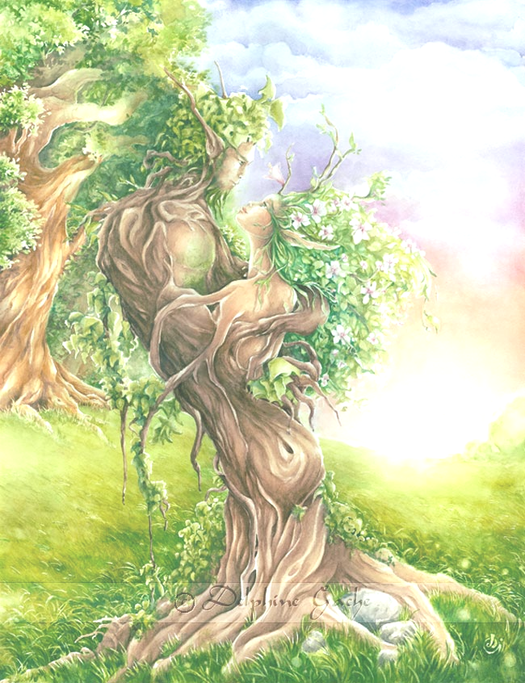
Исследовательский проект

«Деревья – памятники живой природы»

Работу выполнили:
обучающиеся 4 «А» класса
МБОУ «СОШ №30»

Май 2012года

